**PHỤ LỤC V.b**

**Hướng dẫn nghiệp vụ trường THPT trên hệ thống tuyển sinh đầu cấp**

**Năm học 2025 – 2026**

*Lưu ý: Tất cả dữ liệu được cấu hình bên trong là dữ liệu mẫu, người dùng chỉ thực hiện các thao tác theo hướng dẫn*

# Giai đoạn 1: Thiết lập tuyển sinh

## 1. Kiểm tra cấu hình trường tuyển sinh

( Đối với trường hợp Sở đã cấu hình sẵn, Trường được Sở cấu hình cho phép thực hiện chỉnh sửa trường tuyển sinh )

Bước thực hiện:

1. Đăng nhập thành công vào hệ thống

2. Chọn menu Thiết lập tuyển sinh/ **Quản lý trường tuyển sinh**

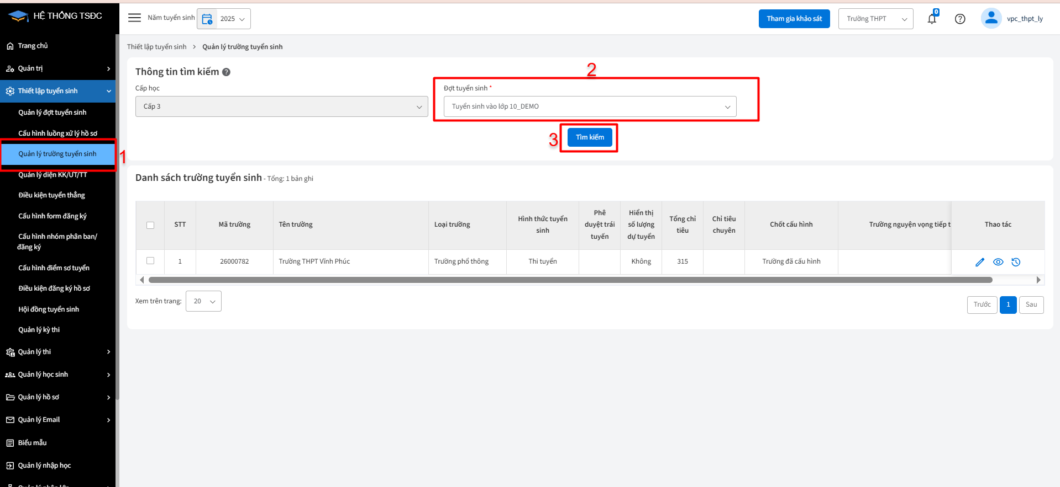

3. Nhấn icon  -> hệ thống hiển thị màn hình thông tin trường học

Người dùng thực hiện kiểm tra thông tin -> báo Sở nếu sai thông tin

4. Chốt cấu hình trường tuyển sinh:

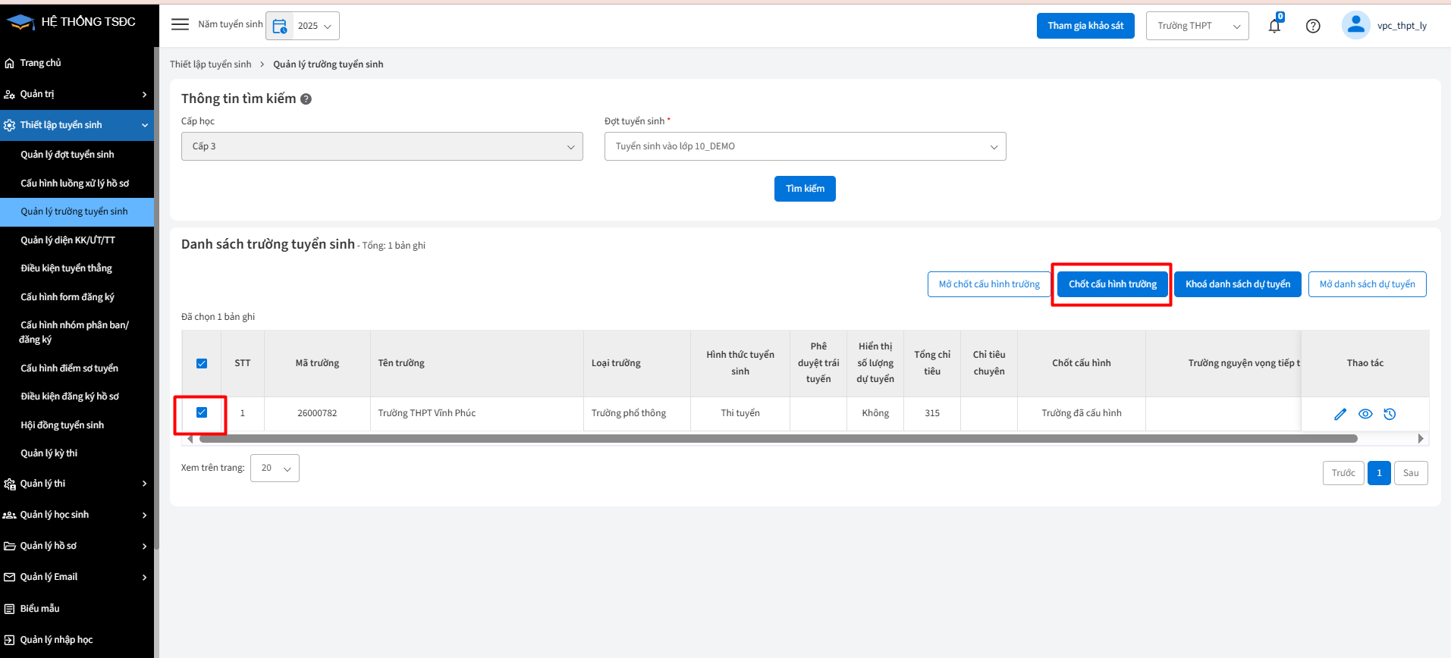

## 2. Cấu hình hội đồng tuyển sinh

Lưu ý: hệ thống duyệt dữ liệu theo từng trường

Bước thực hiện:

1. Đăng nhập thành công vào hệ thống

2. Chọn menu Thiết lập tuyển sinh/ **Hội đồng tuyển sinh**

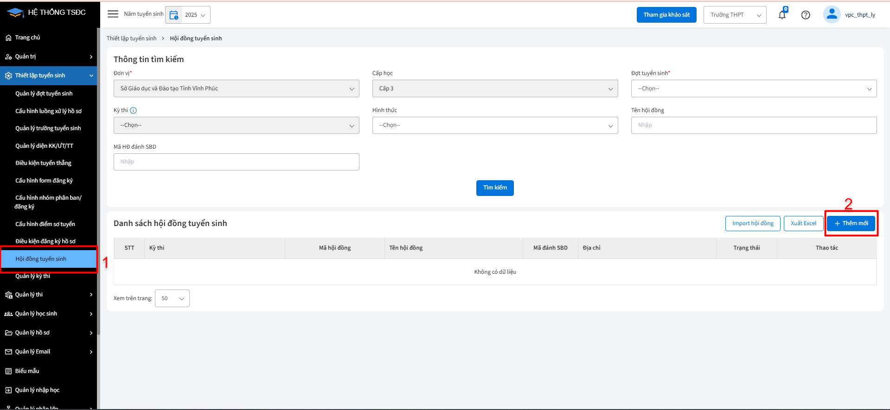

3. Chọn **Thêm mới**

Nhập các trường thông tin bắt buộc theo thứ tự

Những thông tin về: Danh sách hội đồng / Thông tin : Không bắt buộc nhập, tùy theo yêu cầu từ nhà trường/ Sở

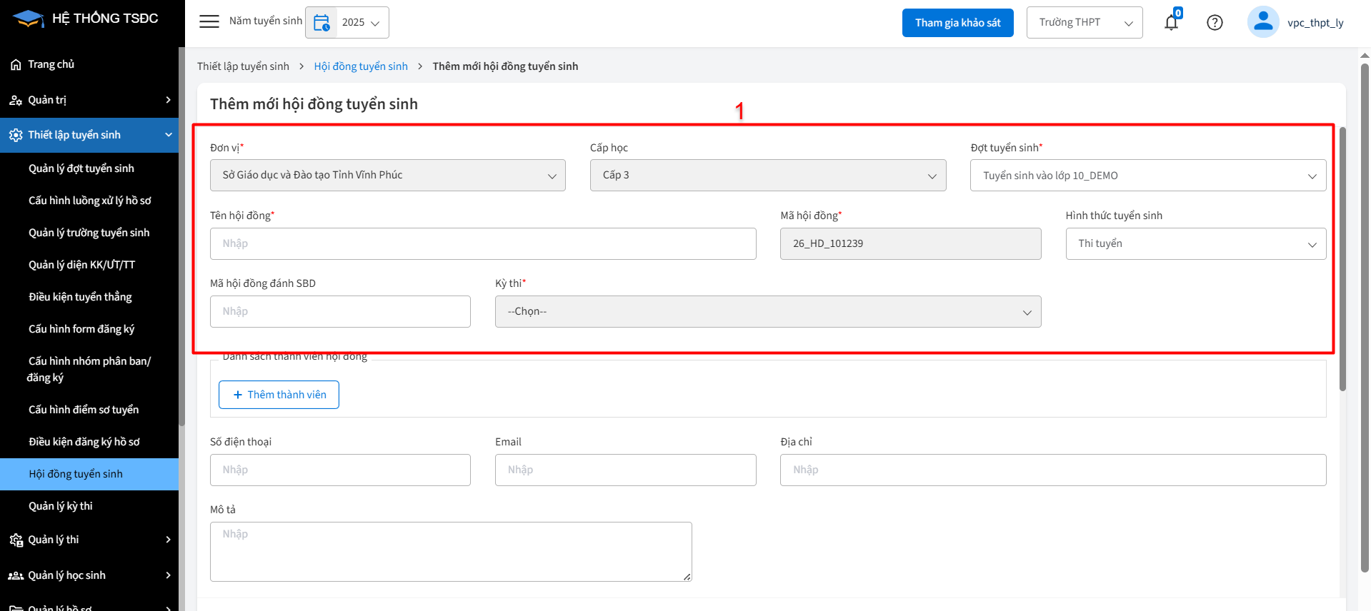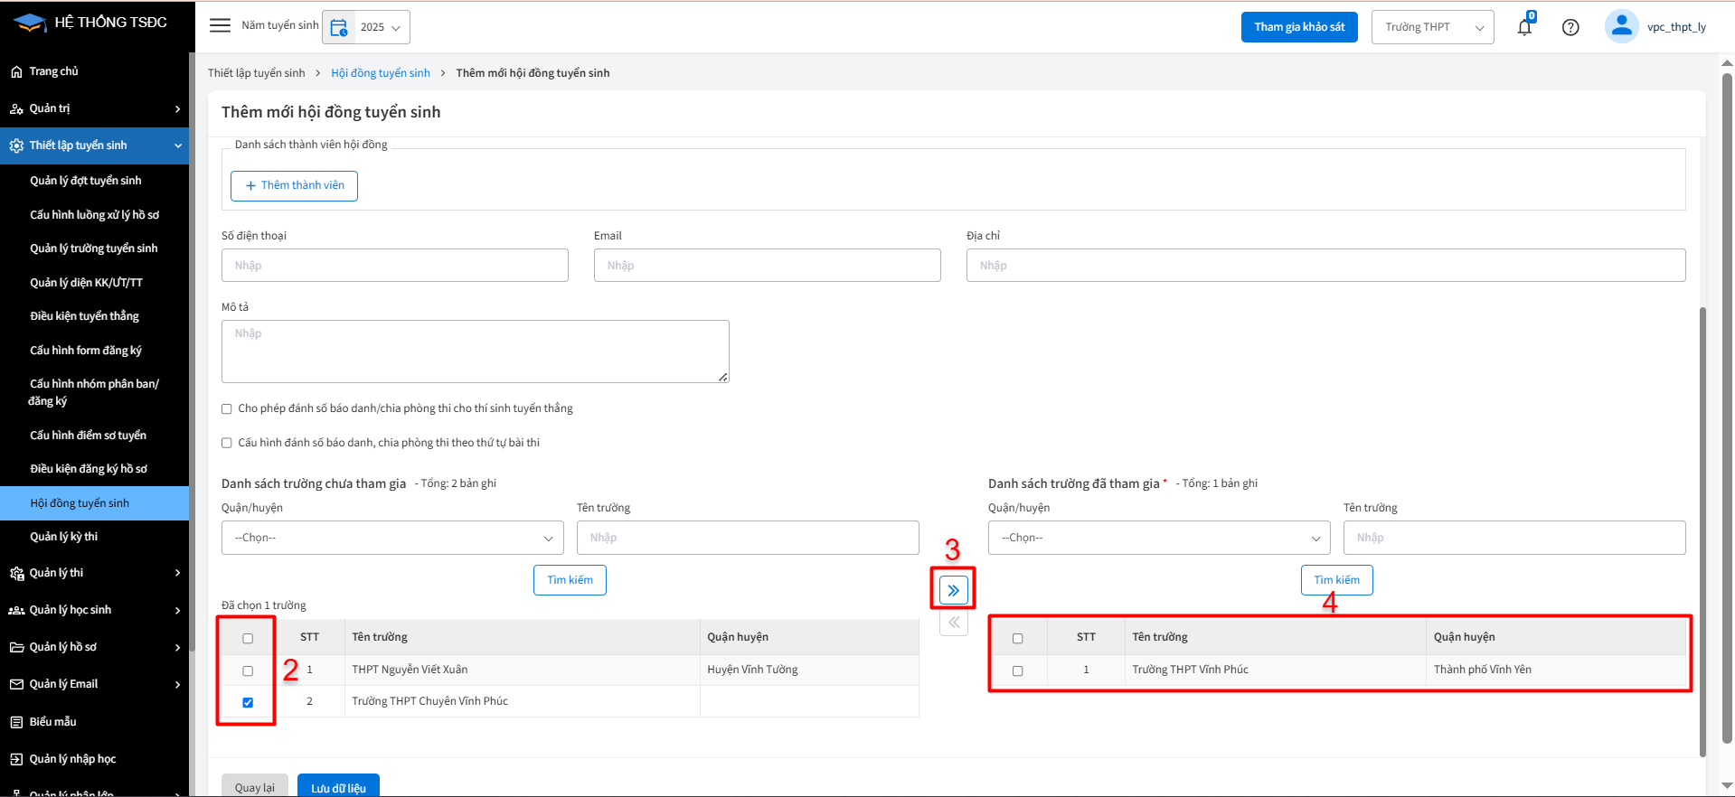

4. Chọn 

* Đối với thao tác sửa/ xóa: chọn các thông tin bắt buộc > Tìm kiếm

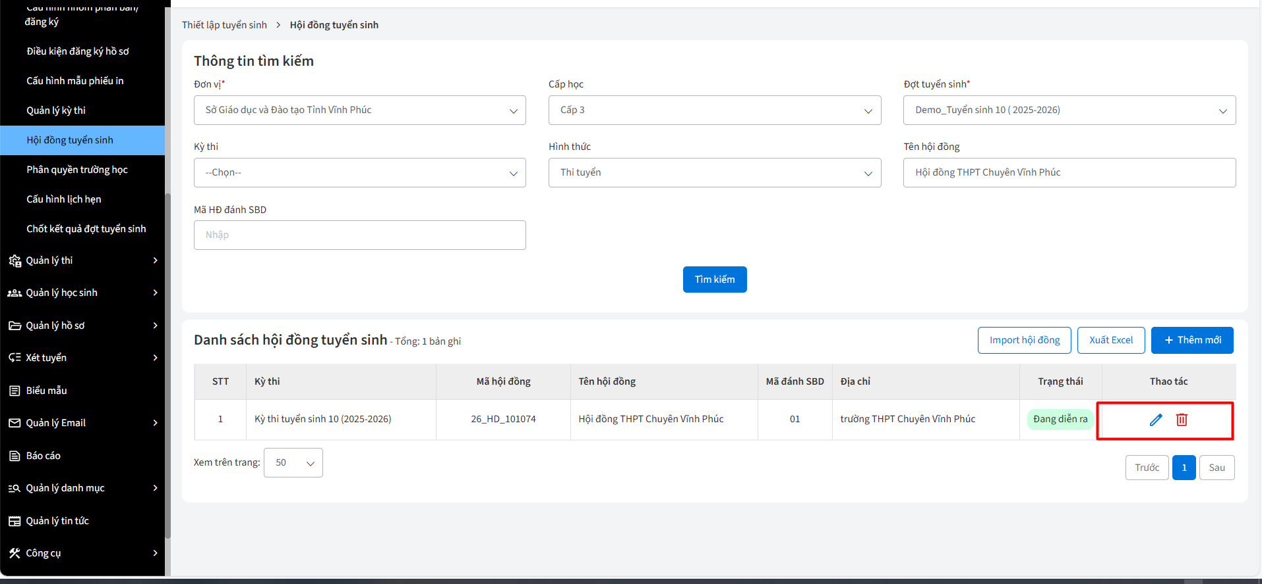

: Cho phép xóa thông tin

: Cho phép chỉnh sửa thông tin

## 3. Tiếp nhận hồ sơ(với thí sinh tự do)

Vai trò: THCS

Bước thực hiện:

1. Chọn menu Quản lý hồ sơ/ Hồ sơ dự tuyển

**Cách 1:**

1. Ấn vào button : để xem chi tiết hồ sơ của thí sinh

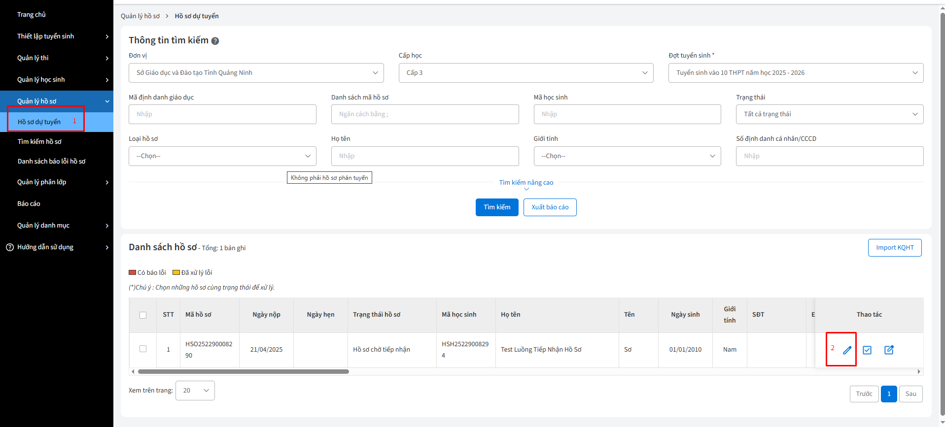

1. Kiểm tra thông tin hồ sơ > Ấn vào button để tiếp nhận nhận hồ sơ

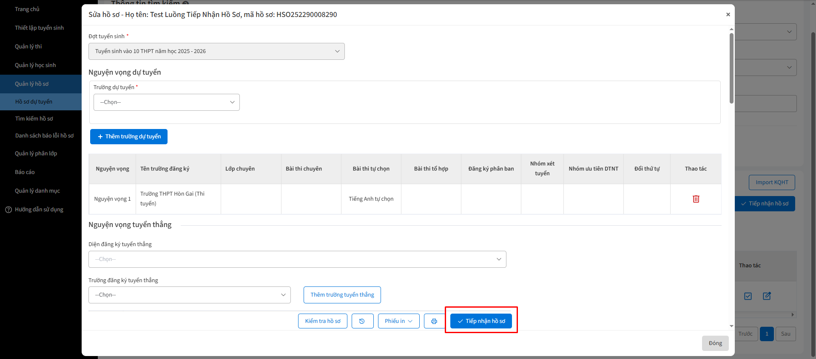

**Cách 2:**

2. Chọn  đầu hồ sơ > Ấn button để tiếp nhận hồ sơ tương ứng

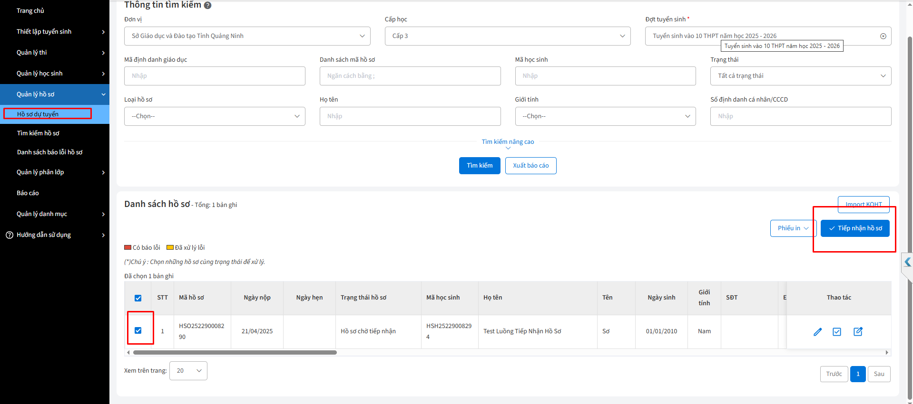

3. Hiển thị popup tương ứng

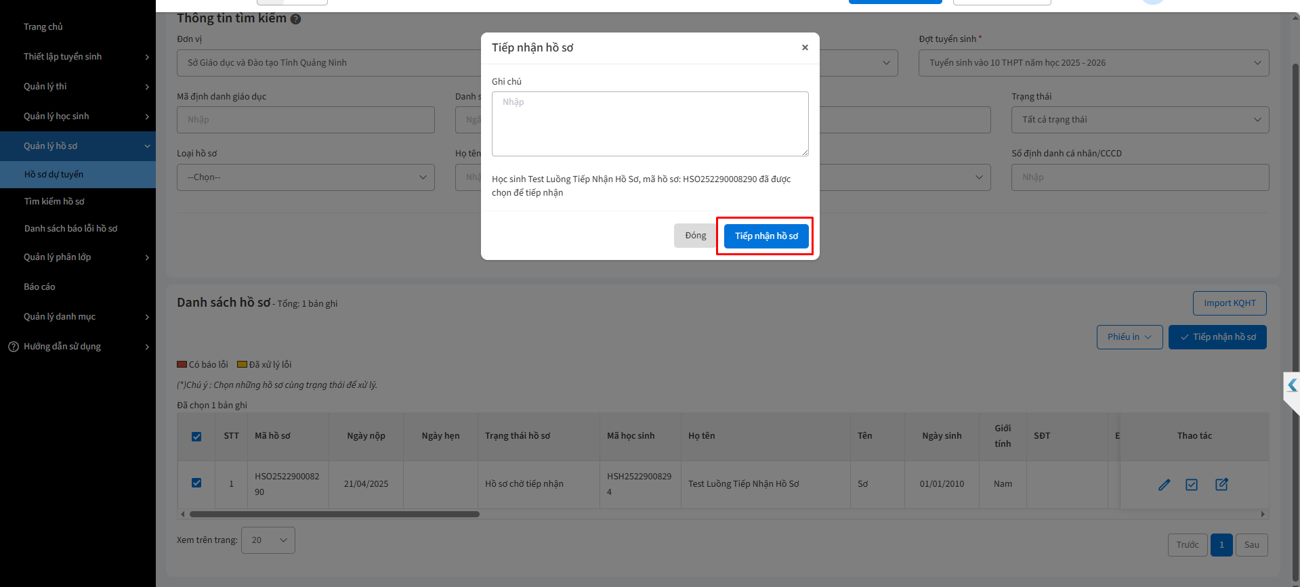

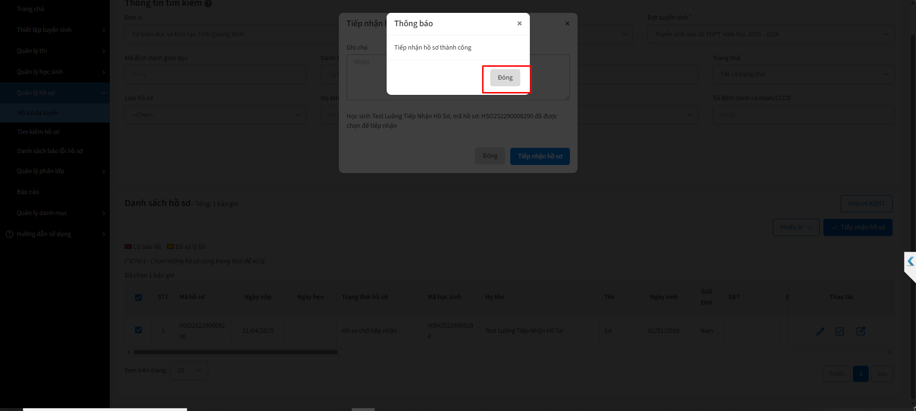

1. Hồ sơ ở trạng thái **Chờ xét duyệt**

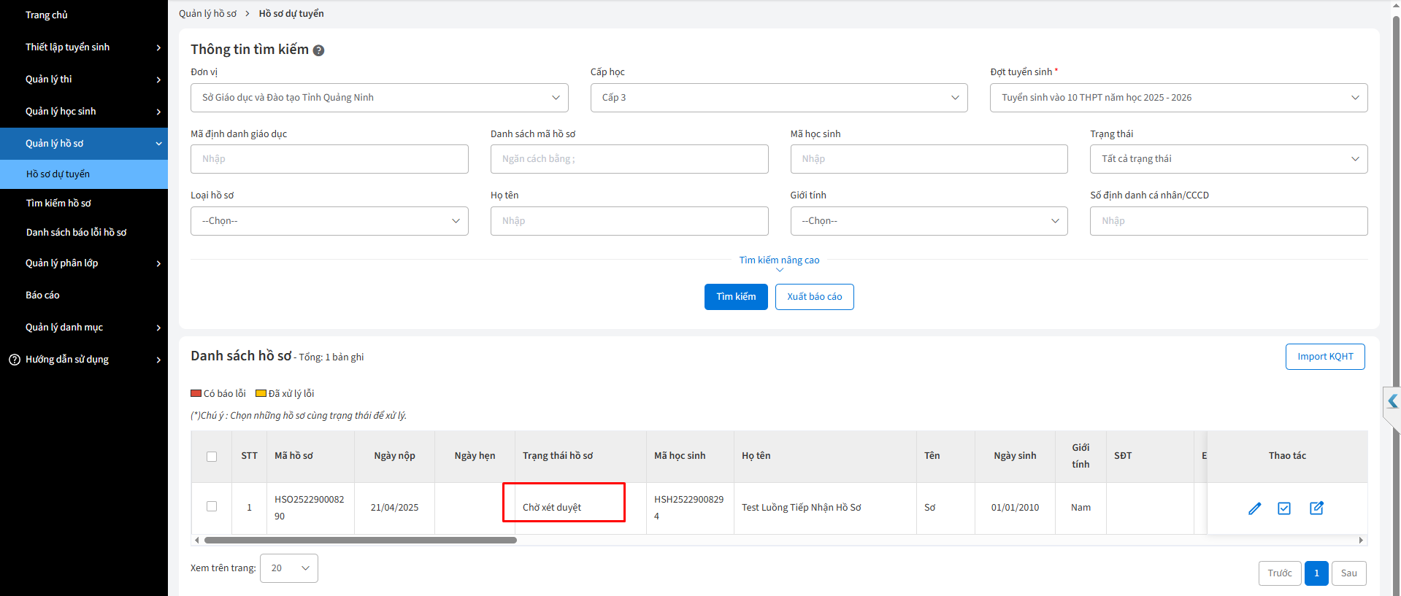

## 4. Thao tác với hồ sơ (từ chối duyệt hồ sơ/ duyệt hồ sơ)

Bước thực hiện:

1. Vào Quản lý hồ sơ / Hồ sơ dự tuyển

2. Nhập thông tin học sinh/hồ sơ cần thao tác > Tìm kiếm

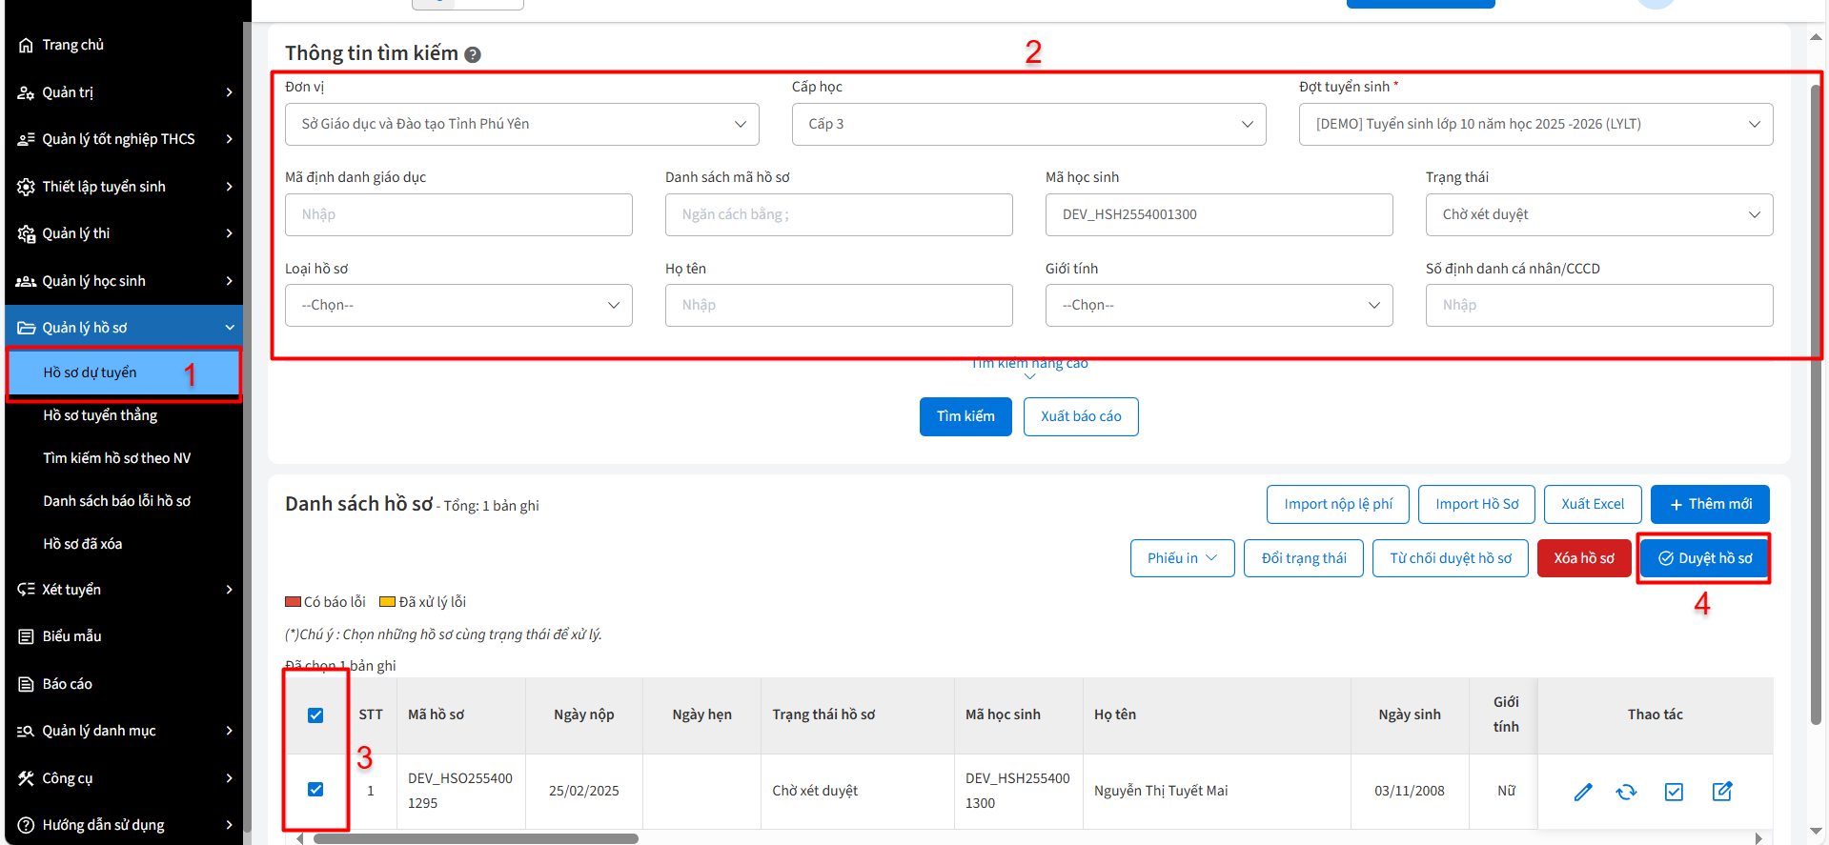

Tích chọn vào checkbox > Hiển thị lên danh sách các button

Người dùng thực hiện kiểm tra thông tin hồ sơ > Chọn Duyệt hồ sơ

Người dùng thực hiện kiểm tra thông tin hồ sơ > Chọn Từ chối duyệt hồ sơ ( nếu hồ sơ không đạt )

## 4 Chốt danh sách dự tuyển

Bước thực hiện:

1. Vào Thiết lập tuyển sinh / Quản lý trường tuyển sinh

2. Tích chọn vào trường tuyển sinh> Khóa danh sách dự tuyển

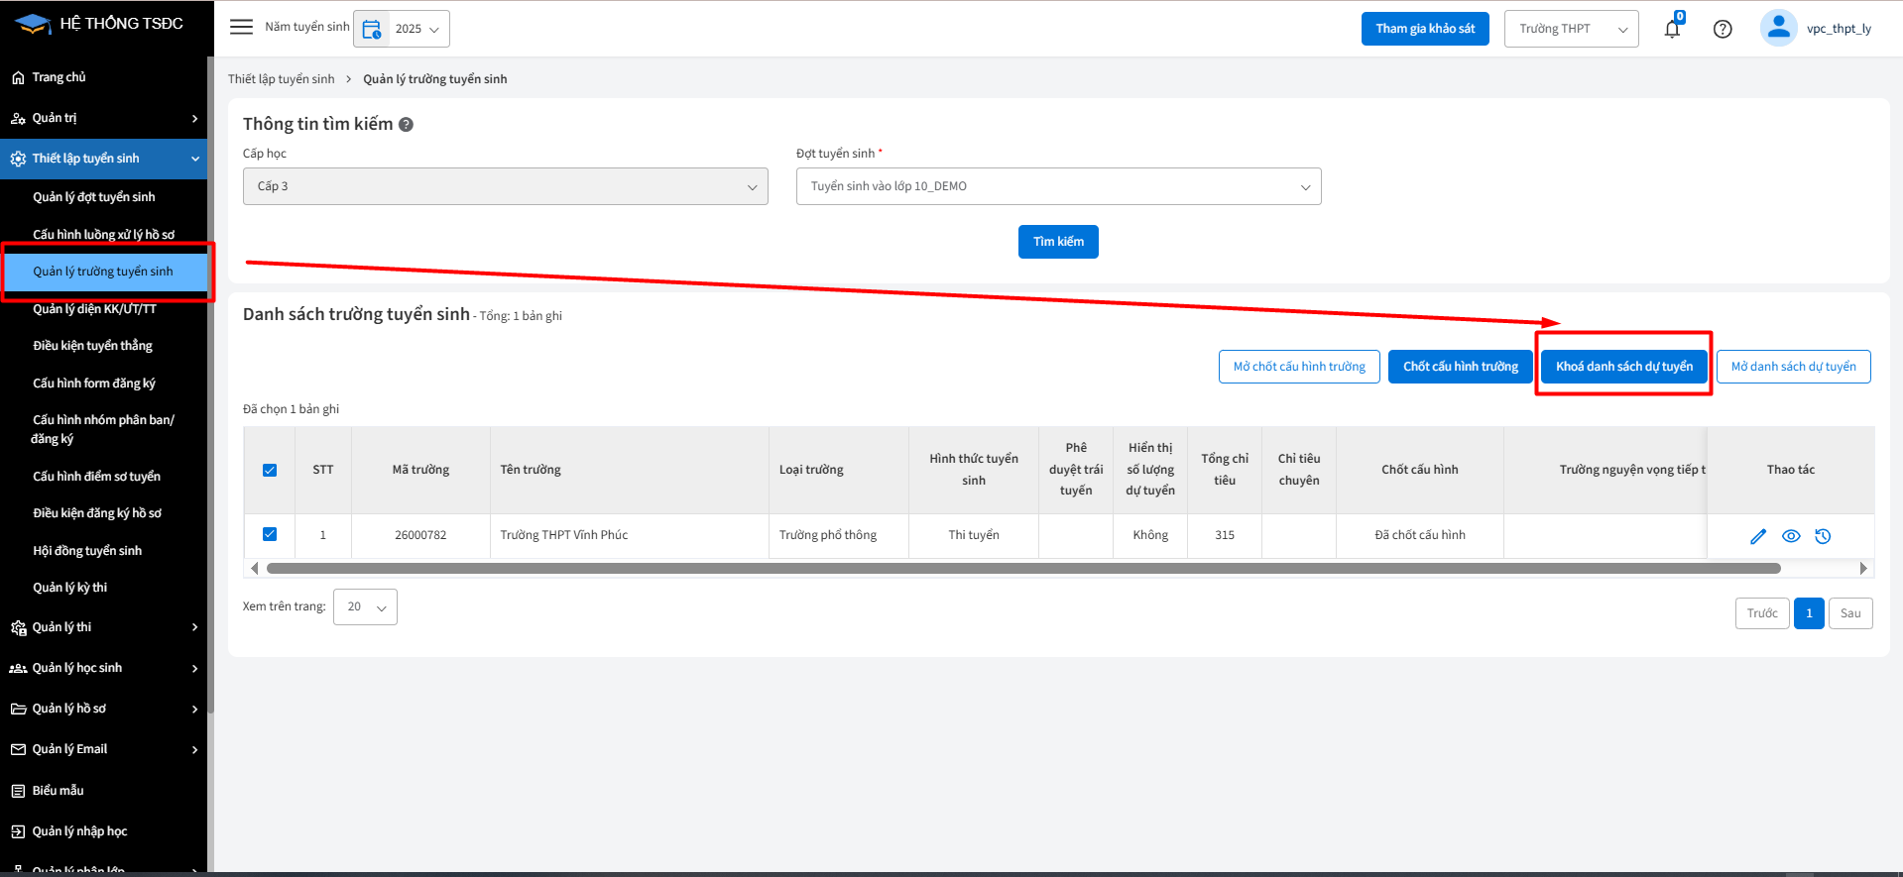

# Giai đoạn 3: Quản lý thi

## 1.1 Cấu hình địa điểm thi

Bước thực hiện:

1. Vào Quản lý thi/ Tổ chức thi/ Quản lý địa điểm thi

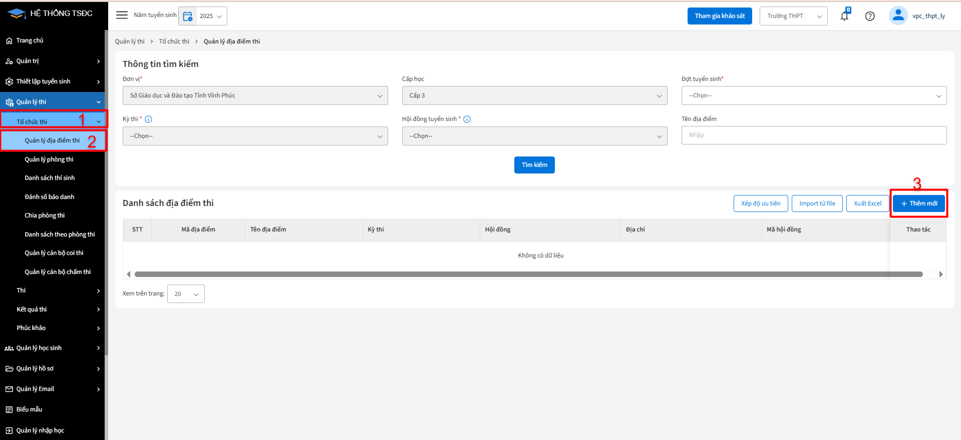

2. Chọn Thêm mới (đối với trường hợp ít địa điểm thi) > Nhập thông tin

Thực hiện nhập các trường thông tin bắt buộc

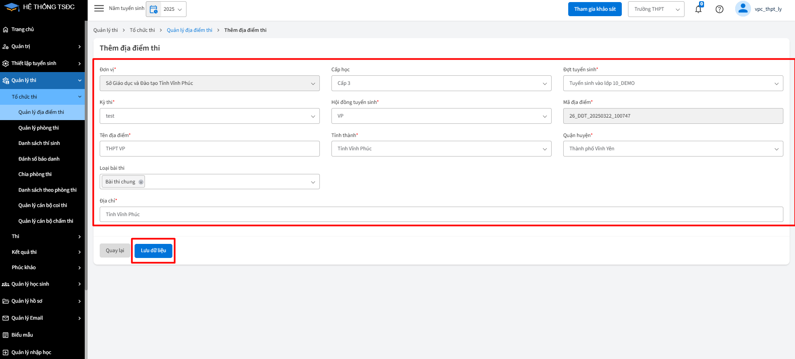

3. Nhấn 

* Đối với thao tác sửa/ xóa: chọn các thông tin bắt buộc > Tìm kiếm

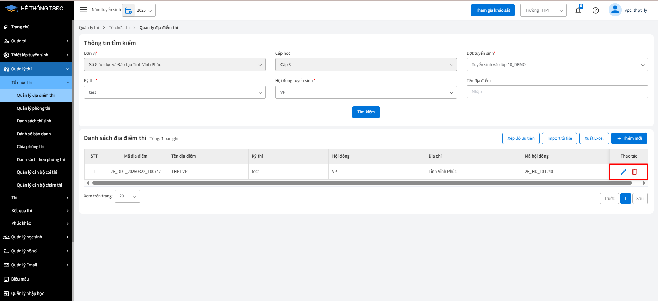

: Cho phép xóa thông tin

: Cho phép chỉnh sửa thông tin

4. Thực hiện import ( đối với trường hợp nhiều địa điểm thi )

* Người dùng thực hiện tải file mẫu về và nhập theo biểu mẫu

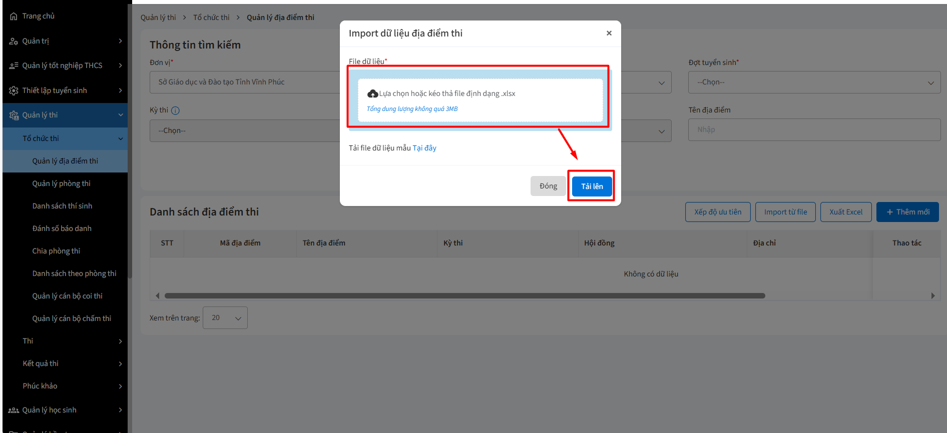

Hệ thống thực hiện kiểm tra dữ liệu > Hiển thị lên màn hình nếu dữ liệu đúng

Nếu file lỗi, sẽ hiển thị thông báo > Tải file lỗi đễ kiểm tra dữ liệu > Sau đó thực hiện thao tác lại

## 1.2 Cấu hình phòng thi

Bước thực hiện:

1. Vào Quản lý thi/ Tổ chức thi/ Quản lý phòng thi

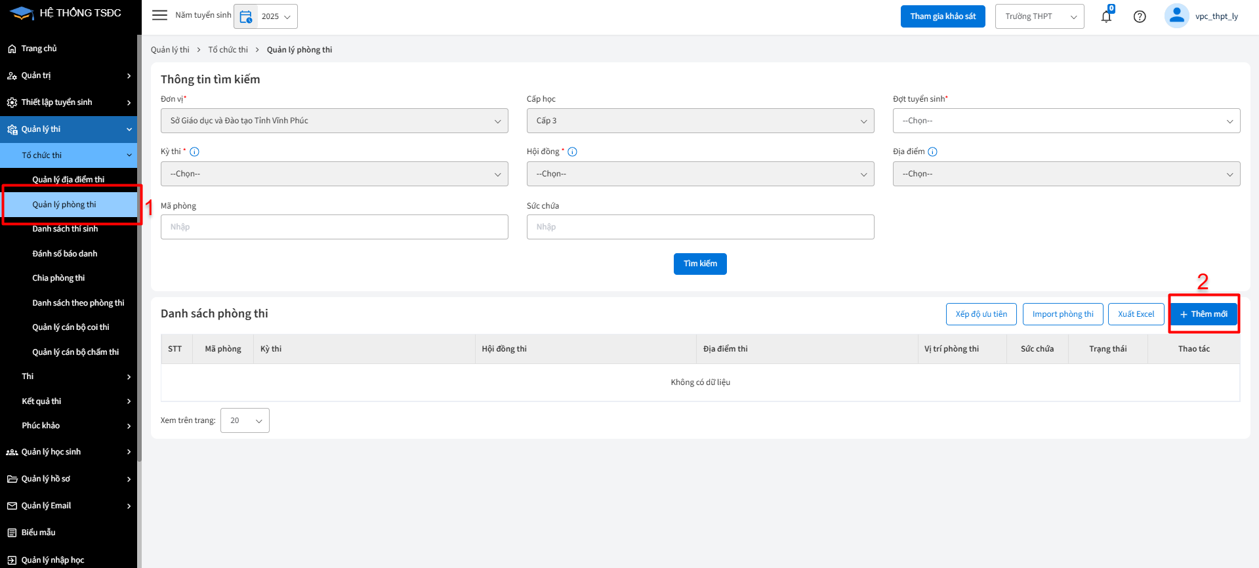

2. Chọn Thêm mới > Nhập thông tin bắt buộc

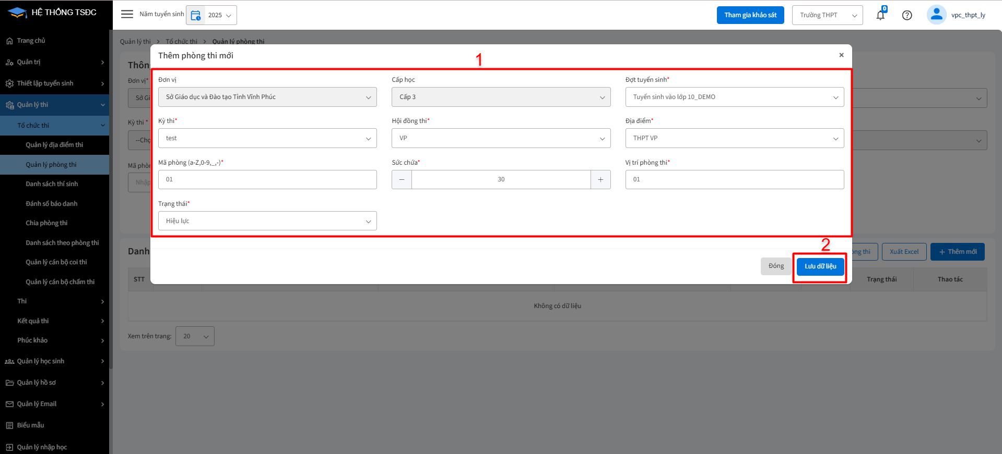

3. Chọn 

* Đối với thao tác sửa/ xóa: chọn các thông tin bắt buộc > Tìm kiếm

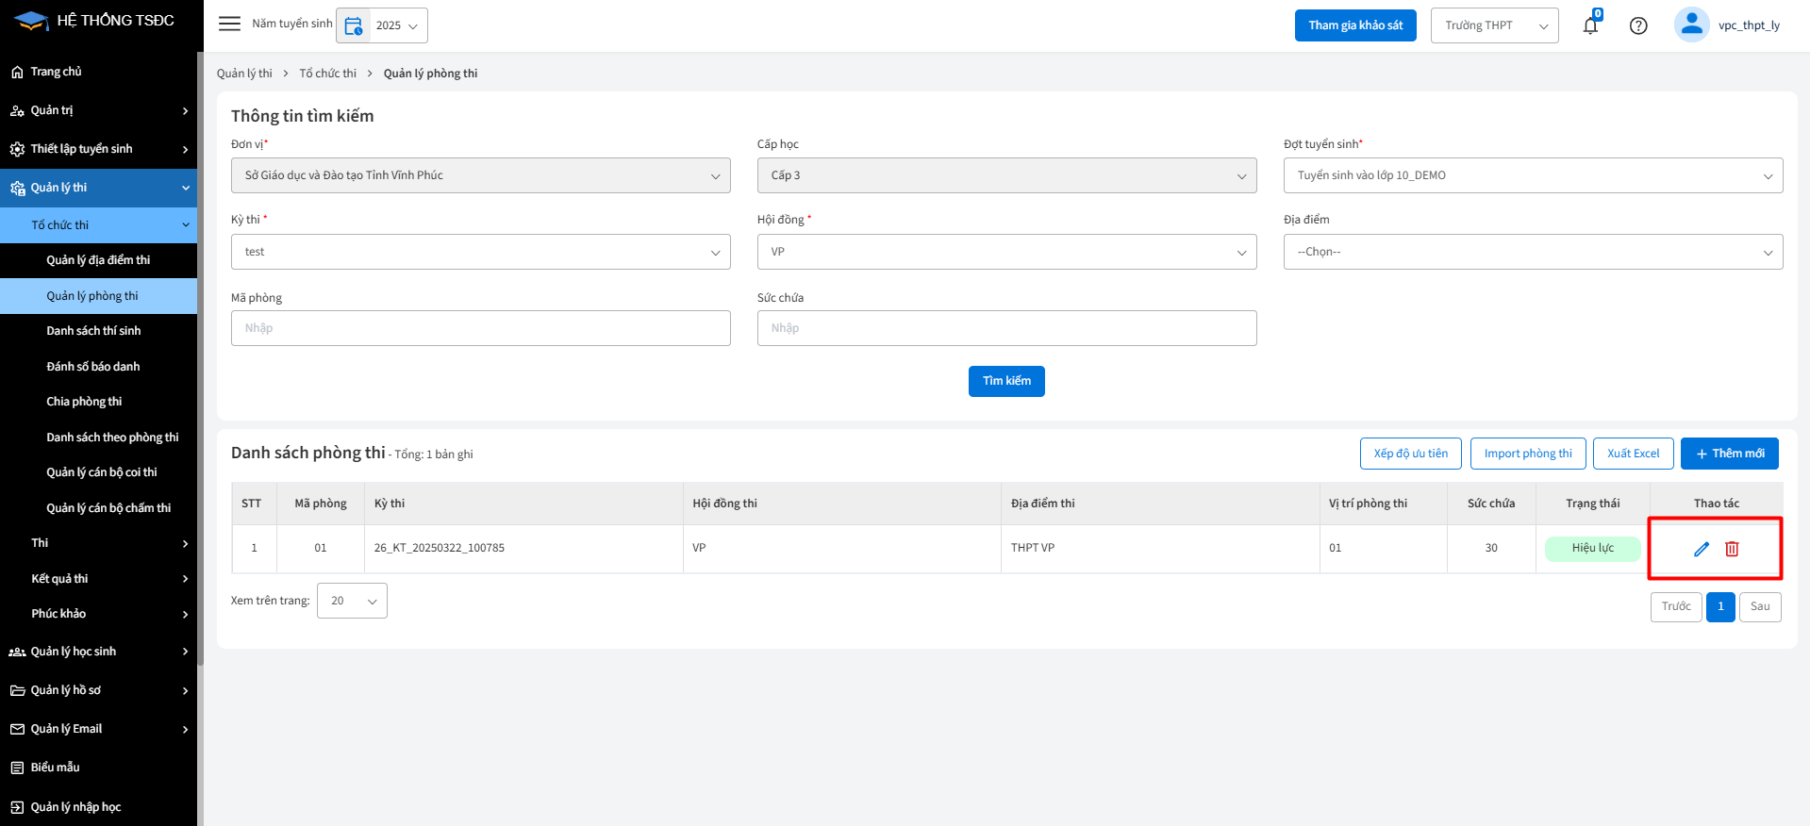

: Cho phép xóa thông tin

: Cho phép chỉnh sửa thông tin

## 1.3 Chốt danh sách thí sinh

Điều kiện:

* Đã khóa danh sách dự tuyển

Bước thực hiện:

1. Vào Quản lý thi/ Tổ chức thi/ Danh sách thí sinh

2. Nhập các thông tin > Tìm kiếm

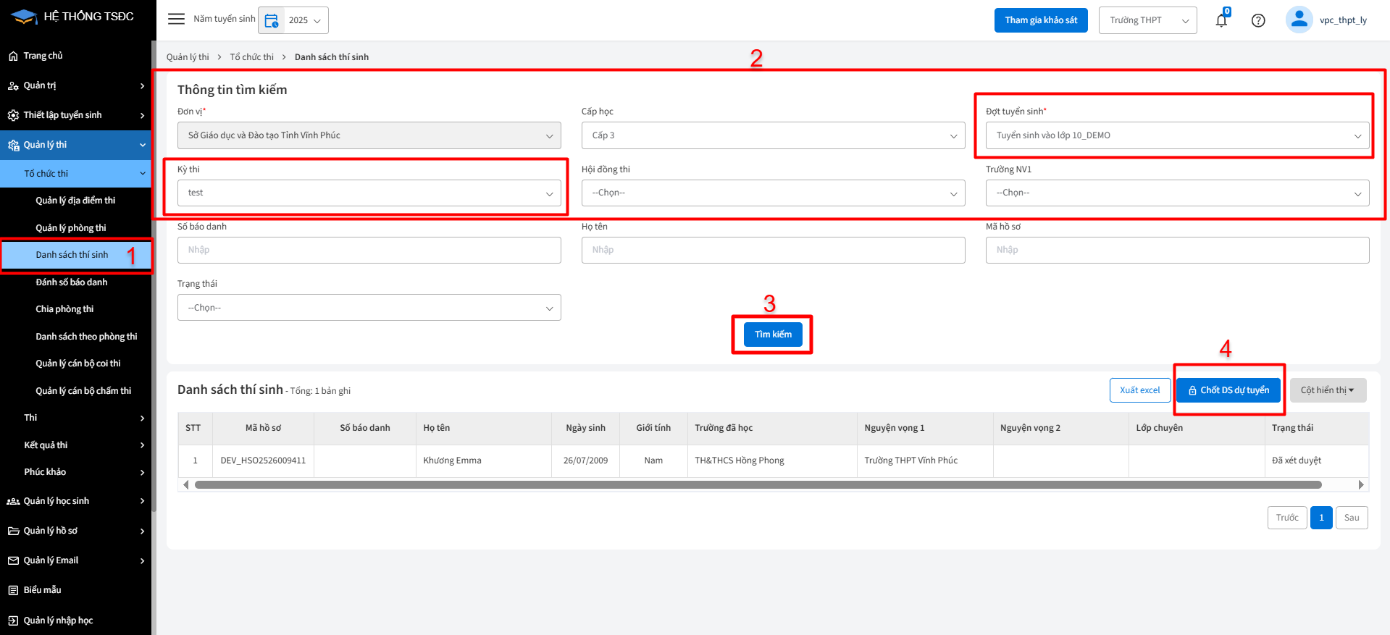

3. Chọn 

## 1.4 Đánh số báo danh

Điều kiện: đã chốt danh sách thí sinh

Bước thực hiện:

1. Vào Quản lý thi/ Tổ chức thi/ Đánh số báo danh

Thực hiện chọn các thông tin bắt buộc

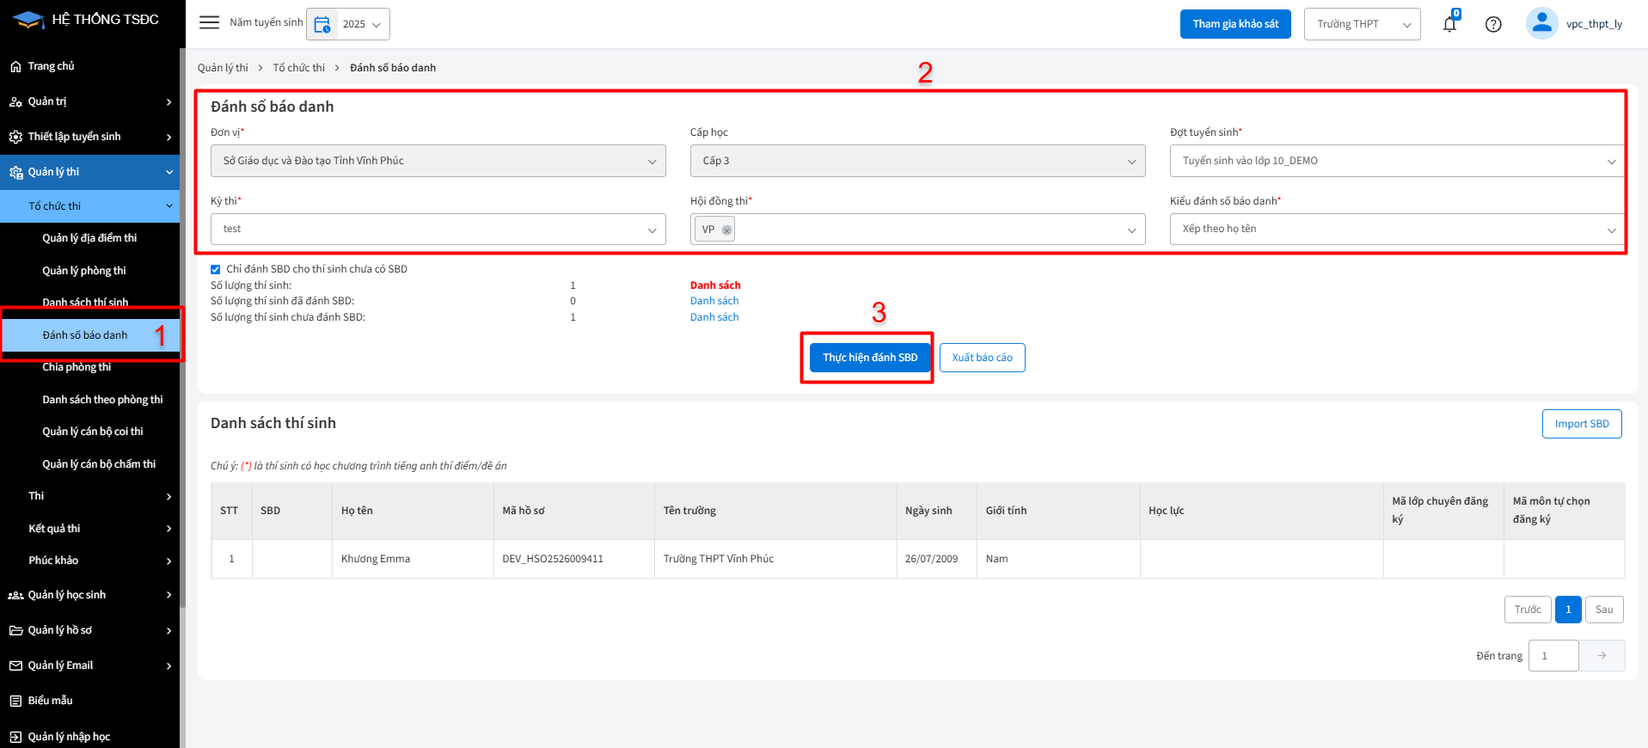

2. Chọn Thực hiện đánh SBD > Hiển thị kết quả

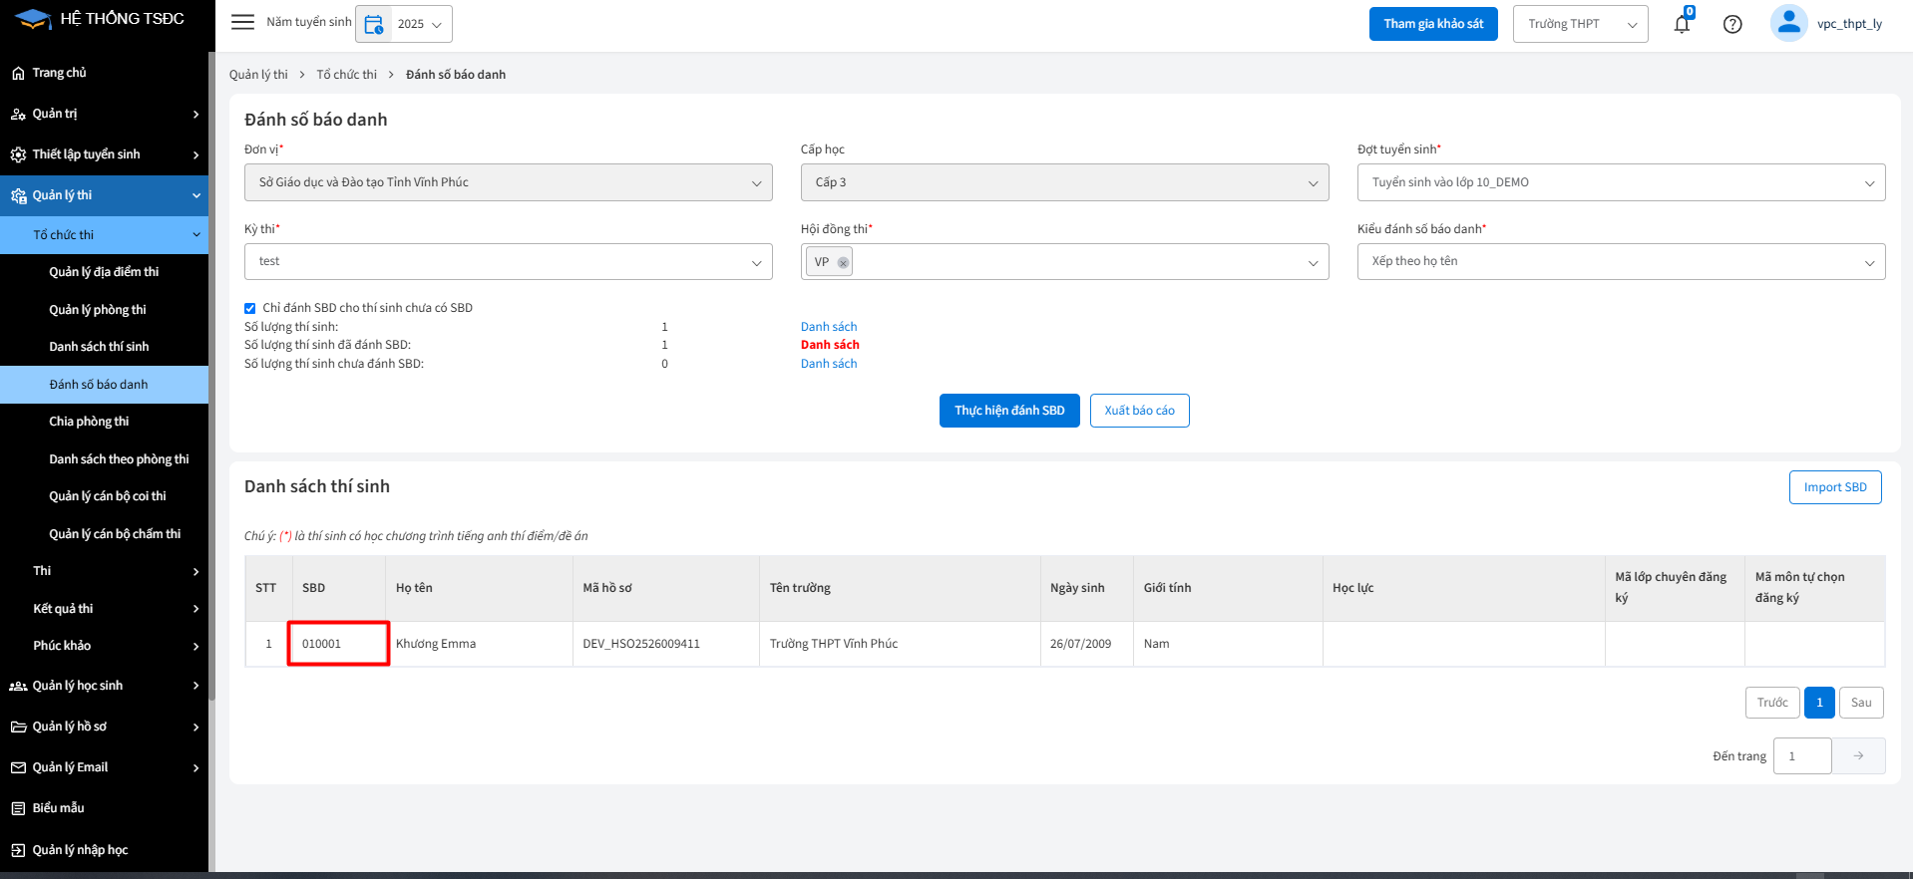

## 1.5 Chia phòng thi

Bước thực hiện:

1. Vào Quản lý thi/ Tổ chức thi/ Chia phòng thi

Thực hiện chọn các thông tin bắt buộc

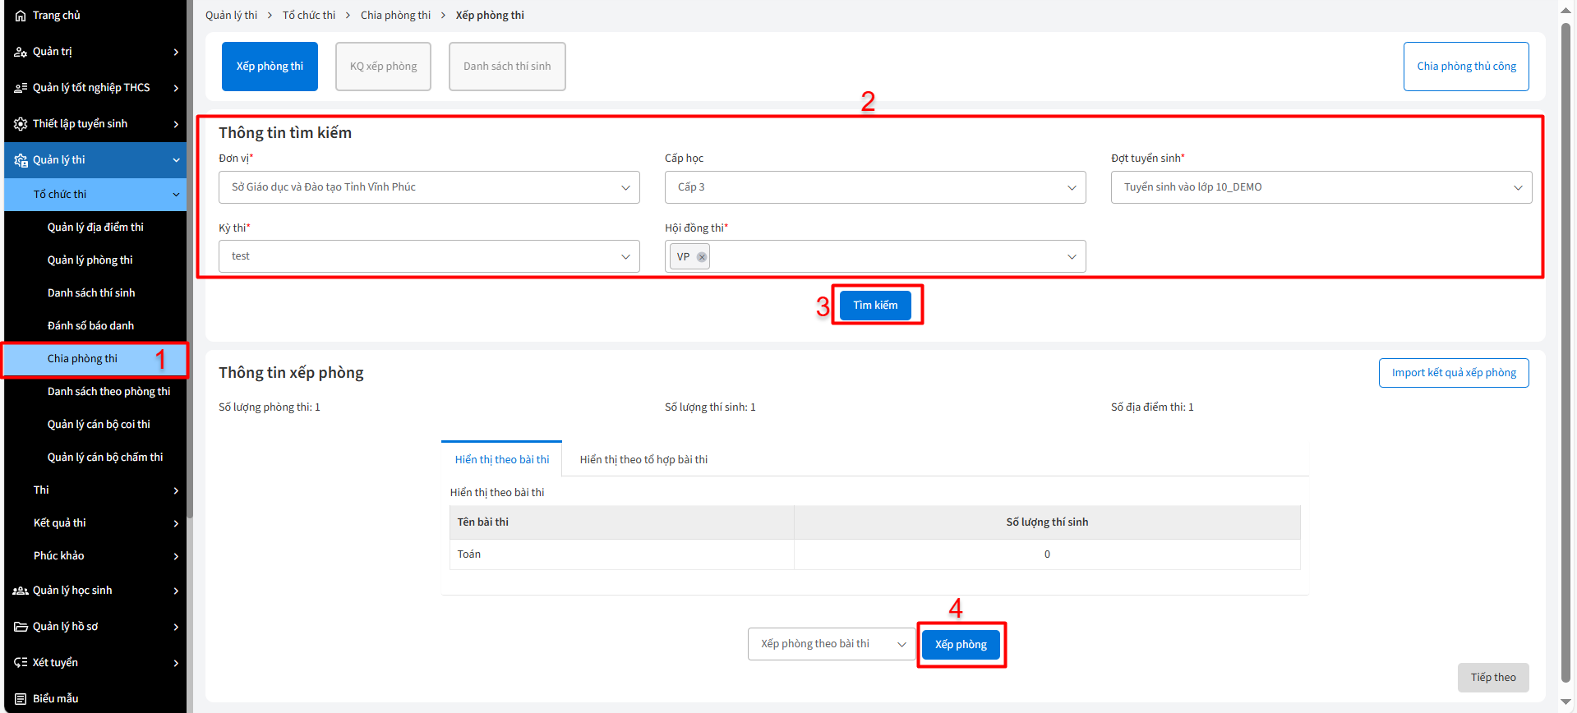

2. Chọn Xếp phòng > Hệ thống kiểm tra dữ liệu và trả về thông báo

3. Chọn Tiếp theo > Hiển thị thông tin kết quả xếp phòng

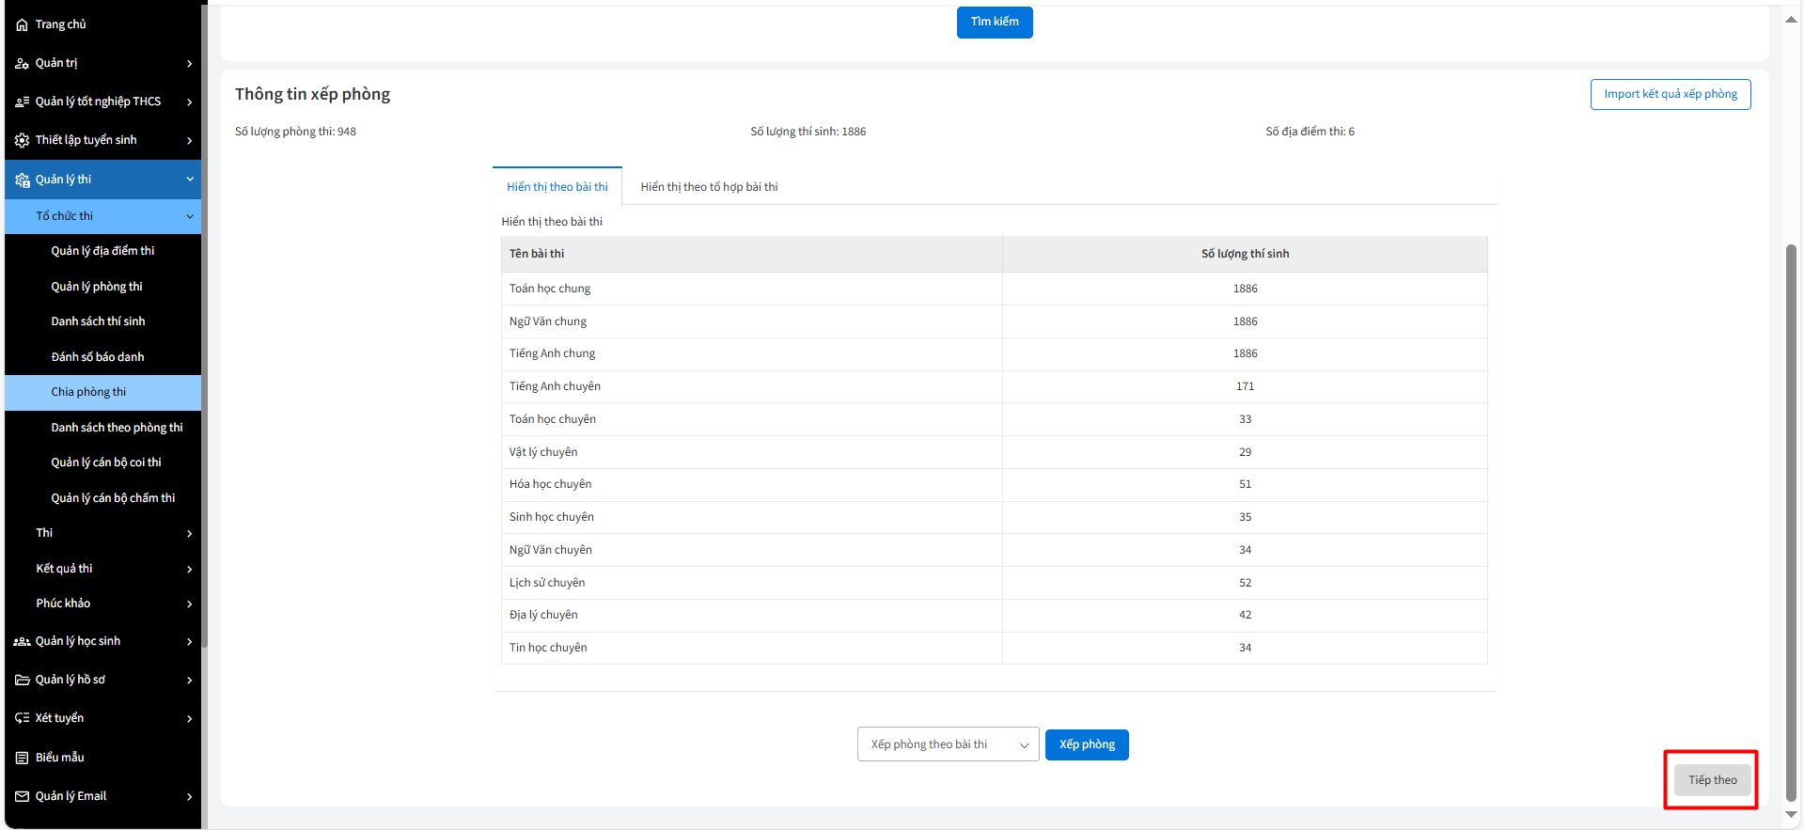

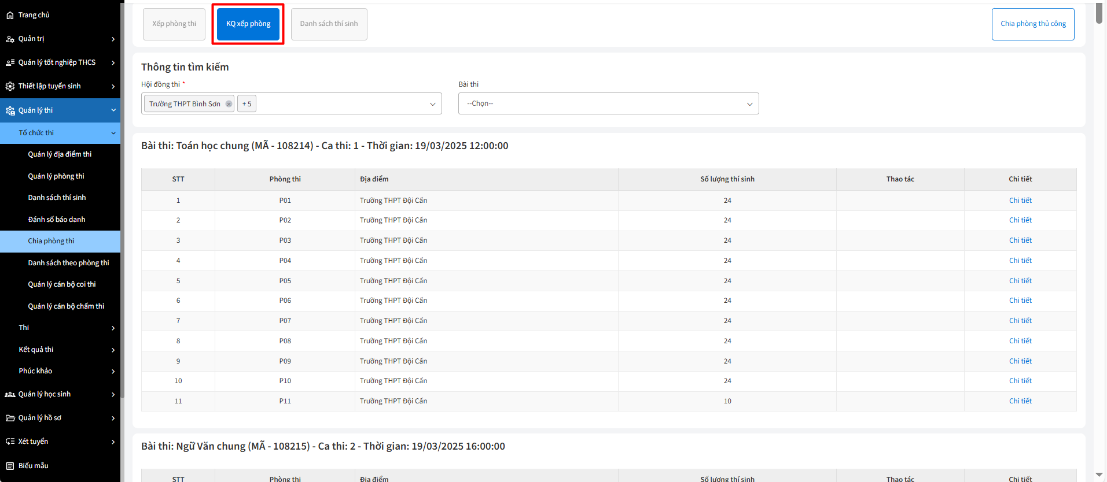

4. Chọn Tiếp theo > Hiển thị Danh sách thí sinh



